第18届区人民政府第1次常务会议纪要
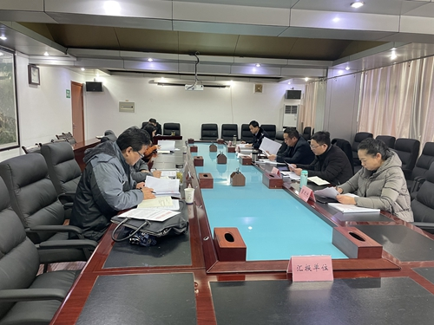
主持人：朱杰 会议地点：区政府三楼会议室

2022年1月5日，区长朱杰主持召开第18届区人民政府第1次常务会议。
一、学习习近平总书记关于全面依法治国论述摘编。
会议指出，习近平法治思想深刻阐述了新时代为什么实行全面依法治国、怎样实行全面依法治国这个重大课题，是马克思主义法治理论中国化最新成果，是习近平新时代中国特色社会主义思想的重要组成部分，各级各部门要充分认识习近平法治思想的重大意义，深刻领会丰富内涵，增强推进法治政府建设的政治担当，努力在法治政府建设上取得更大成效。
会议强调，政府系统各级各部门要带头崇尚法治、敬畏法律，不断提高运用法治思维和法治方式做好各项工作的能力，接受法律等各方面监督，奉公守节，廉洁为民，力戒形式主义、官僚主义，自觉做尊法学法守法用法的模范，为推进法治政府建设、促进经济社会发展、增进民生福祉作出更大贡献。
二、学习省政府进一步优化营商环境专题会议精神。
会议强调，优化营商环境事关经济社会发展大局，是实现高质量发展的重要举措和内在要求。全区政府系统要进一步提高完善治理能力和治理体系，坚持依法行政，建设法治政府，打造市场化、法治化、便捷化营商环境；要加快政府职能转变，加强事中事后监管，为市场主体提供优质服务；要重视评价成果运用，分析梳理弱项指标，凝聚工作合力，尽快补齐短板，让市场更有效、政府更有为。
三、会议听取了区人社局关于《八公山区事业单位管理岗位职员等级晋升制度实施方案》（送审稿）起草情况的汇报。会议决定：
同意区人社局关于《八公山区事业单位管理岗位职员等级晋升制度实施方案》（送审稿）起草情况的汇报，区人社局负责根据会议讨论意见修改完善，经陈福建同志审核把关后，报区委常委会审议。区人社局、区委组织部根据职责分工，做好事业单位管理岗位职员等级晋升审核、管理工作。
（此议题提请区委常委会审议）
四、会议听取了区民政局关于《改革完善社会救助制度的落实方案》（送审稿）起草情况的汇报。会议决定：
同意区民政局关于《改革完善社会救助制度的落实方案》（送审稿）起草情况的汇报，区民政局负责根据会议讨论意见修改完善，经陈福建同志审核把关后，报区委常委会审议。要坚持以人民为中心的发展思想，强化履职尽责，办好人民群众牵肠挂肚的民生大事和天天有感的关键小事；要健全分层分类社会救助体系，构建以基本生活救助、专项社会救助、急难社会救助为主体，社会力量参与为补充的制度体系，兜住兜牢基本民生保障底线；要以统筹救助资源、增强兜底功能、提升服务能力为重点，强化医疗、教育、住房、就业等专项救助，让困难群众共享改革发展成果。
（此议题提请区委常委会审议）
五、会议听取了八公山镇关于实施八公山镇养老服务中心项目的汇报。
六、会议听取了区教体局关于将淮滨小学闲置校舍移交八公山镇的汇报。
七、会议听取了区教体局关于《八公山区全民健身实施计划（2021-2025）》（送审稿）起草情况的汇报。会议决定：
同意区教体局关于《八公山区全民健身实施计划（2021-2025）》（送审稿）起草情况的汇报。区教体局负责根据会议讨论意见修改完善，经管迎悦同志审核把关后，以区政府文件印发实施。要把全民健身作为重要民生工程来抓，从群众实际需求出发，加大工作力度，加快补齐全民健身基础设施、服务供给短板；要策划打造具有影响力的品牌活动，丰富全民健身赛事活动，促进体教融合、体卫融合、体旅融合；要着力构建政府主导、部门协同、全社会参与的全民健身事业发展格局，培养适应全民健身发展需要的人才队伍，不断提升群众体育治理现代化水平。
八、会议听取了自然资源和规划分局关于开展八公山区多规合一“村庄规划”编制工作的汇报。
九、会议听取了区信息中心关于实施八公山区人民政府网站改版升级项目的汇报。

出席：朱 杰、胡汪兴、陈福建、管迎悦、程晋淼。
列席：朱玉章、王桂芝、闫绍清、余振洋、段传旺。
参加单位：区财政局，区司法局，区人社局，区民政局，区教体局，自然资源和规划分局，八公山镇，区信息中心，区委组织部，区文旅局，区发改委，区住建局，区卫健委，区应急管理局，区医保局，区农业农村水利局，山王镇。

2022年1月14日印发

